Task 5 WEB应用架构设计

网页设计可分为结构层(HTML)、表示层(CSS)、行为层(Javascript)

架构模式：MVC

采用了三层架构：

* View：只管页面的显示和样式展示
* Control：进行页面节点事件的注册和控制，以及页面加载性能的实现。
* Model：真正的逻辑处理，例如jslib库中的form、popup、drag等功能组件都属于model模块。

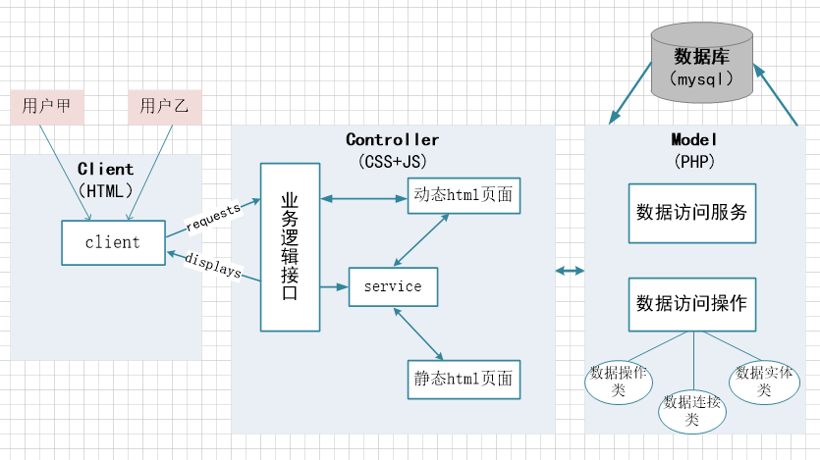

网站发送一个请求（request），网络服务器收到请求将其传送到控制器，然后决定下一步做什么。某些情况下，控制器会立即渲染视图（view）模板，生成HTML，然后将结果发送回。对于动态网站来说，控制器会和模型（model）交互。模型是一个对象，表示网站中的一个元素（例如一个用户），并且负责和数据库通信。调用模型后，控制器再渲染视图并将生成的HTML代码返回。

分层设计：

view层：

实现了登陆注册和浏览页面。实现了login，admin_*，search等，admin_*也就是往html模版发送变量，管理贴吧的内容，包括浏览，发帖，创建贴吧。 login展示登录和注册部分的视图，search展示搜素部分的视图。

controller层：

应用程序中处理用户交互的部分，控制器负责从视图读取数据，控制用户输入，并向模型发送数据

model层：

应用程序中用于处理应用程序数据逻辑的部分，进行数据连接，操作，等等

数据库

每一个贴吧一个数据库，数据库名字就是贴吧id，每一张帖子一个表（tiezi_content)，表的名字是帖子的id，再专门用一个表tiezi_info来存贴子的名称和id还有最后发帖时间（时间用于显示贴子的时候排序）。

* user_join表：用户id，贴吧名称
* tieba_name_id表：贴吧名称，贴吧id

进到用户个人页面时，搜索user_join表将加入的贴吧显示出来，点击进入贴吧的时候搜索tieba_name_id表，找到贴吧对应的id，进入到该贴吧主页面，通过贴吧id去链接该贴吧的数据库并显示出该贴吧里面的帖子。

* tiezi_info表：贴子id，贴子标题，最后发帖时间
* tiezi_content表（表的名称为贴子id）：楼层，用户名，发帖时间，内容

每当有人回复，插入tiezi_content表时更新tiezi_info表的最后发帖时间。

每当有人发帖，插入tiezi_info表（贴子id的值为该表中最后一条记录的贴子值加一），新建一个tiezi_content表。

进吧的时候通过贴吧id查询数据库，连接到该贴吧的数据库后，查询tiezi_info，将里面的贴子标题和最后发帖时间内容输出到贴吧主页面上。